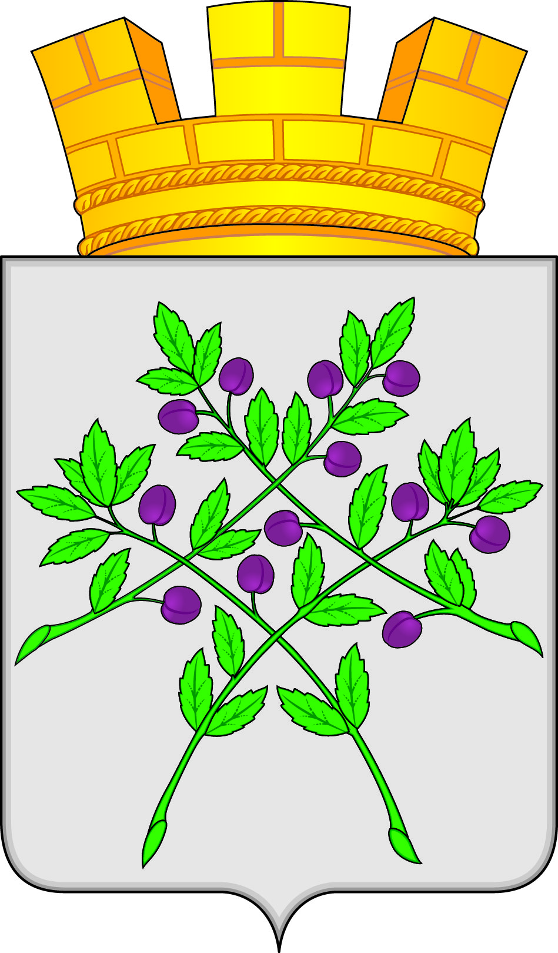

СОВЕТ ДЕПУТАТОВ
КРАСНОСЛОБОДСКОГО ГОРОДСКОГО ПОСЕЛЕНИЯ
КРАСНОСЛОБОДСКОГО МУНИЦИПАЛЬНОГО РАЙОНА
РЕСПУБЛИКИ МОРДОВИЯ СЕДЬМОГО СОЗЫВА

Восемнадцатая сессия

РЕШЕНИЕ
от 25.03.2024 г. № 05

О внесении изменений в решение Совета депутатов от 18.12.2019 г. №33
«Об установлении земельного налога».
В соответствие со ст.397 Налогового кодекса Российской Федерации и Уставом Краснослободского городского поселения Краснослободского муниципального района Республики Мордовия,

Совет депутатов Краснослободского городского поселения решил:

- Внести в решение Совета депутатов от 18.12.2019 г. №33 «Об установлении земельного налога» следующие изменения:
  - п. 3 изложить в следующей редакции

«3. Налог подлежит уплате налогоплательщиками-организациями в срок не позднее 28 февраля года, следующего за истекшим налоговым периодом. Авансовые платежи по налогу подлежат уплате налогоплательщиками-организациями в срок не позднее 28-го числа месяца, следующего за истекшим отчетным периодом».

2. Настоящее решение вступает в силу по истечению одного месяца со дня его официального опубликования (обнародования) в газете «Городские вести».

Глава Краснослободского городского поселения
Краснослободского муниципального района
Республики Мордовия М.Н. Сивцова

,

